

2012—2013学年第一学期

考试统一用答题册

题号 | 一 | 二 | 三 | 四 | 五 | 六 | 总分
成绩
阅卷人签字
校对人签字

考试课程 电动力学（期末）
班 级 学 号
姓 名 成 绩

2013年01月03日

一，选择题（共15分，每题3分）

- 两个无限大的接地导体平面组成一个二面角，在二面角内与两导体平面等距离处放置一个点电荷Q，它的像电荷个数为7，则二面角的度数为：
A. 30º; B. 45º; C. 60º； D. 90º
- 三角形相对于∑’静止，且它的一边与x’轴平行，设参考系∑’相对与参考系∑以速度0.6C（C为光速）沿x轴运动，在∑系和∑’系测得的该三角形面积S与S’之比是：
A．3:5; B. 5:4; C. 25:16; D. 4:5
3. 半径为R的球内充满三种介电常数分别为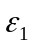，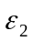，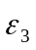的均匀介质，它们对球心的立体角分别为α，β，γ。在球心处放一点电荷Q，球面为接地导体壳，则三种介质对应的导体壳内表面上的自由电荷之比为：
    - 1:1:1; B. ::; C. α:β:γ; D. α:β:γ
4．在均匀介质内部的体极化电荷密度ρ_{P}总是等于体自由电荷密度ρ_{f}的
A．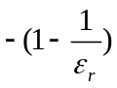倍； B. 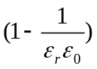倍 ； C. 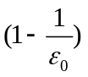倍 D. -倍
5. 均匀带电的长形旋转橢球体带总电量Q,坐标原点在橢球中心处.其：
A. 电偶极矩和电四极矩与Q²有关； B. 电偶极矩为零，电四极矩不为零
C. 电偶极矩不为零，电四极矩为零； D. 电偶极矩和电四极矩均为零

二，填空题：（20分,每题2分）
- 对于电导率为，磁导率为的良导体，当角频率为的高频电磁波垂直入射到该导体表面时，穿透深度为 ( )。
- 当交变电流体密度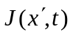的空间分布给定时，其辐射场的推迟势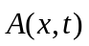=（ ）。
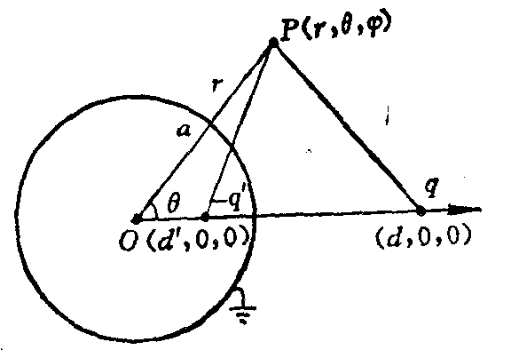
- 如图所示，真空中有一半径为a的接地导体球，距球心为d（d>a）处有一点电荷q，则其镜像电荷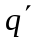的大小为（ ），距球心的距离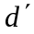大小为（ ）。
填空题第3题图

- 爱因斯坦狭义相对论的两条基本假设是（ ）和（ ）。
- 电磁波（电矢量和磁矢量分别为和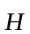）在真空中传播，空间某点处的能流密度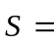（ ）。
- 设导体表面所带电荷面密度为，它外面的介质电容率为ε，导体表面的外法线方向为。在导体静电条件下，电势φ在导体表面的边界条件是（ ）和（ ）。
- 一个金属壁谐振腔，长宽高分别为a，b，c， 且满足a>b>c，腔内为真空，则腔中所激发的最低频率的谐振模式为 ，与之相应的电磁波波长为 。
- 半径分别为a，b (a<b)同心的且都均匀地带相同的电荷Q的带电两球面的相互作用能为 ，系统的总静电能为 。
- 一飞船空间仓以相对于地面的速度运动，一物体由仓顶部落下，空间仓上的观测者所测得时间是地面上观测者所测的时间的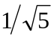倍，则空间仓飞行速度为： 。
- 原子核物理中有名的汤川势为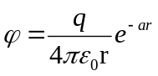，式中q，a均为常数，r为考察点到中心点的距离，则空间各点的电荷密度分布为： 。

三、判断题（15分，每小题1.5分）(说法正确的打“√”，不正确的打“×”)
  - 高斯定理的微分形式反映空间电场只和该点上的电荷密度有关，而和其它地点的电荷分布无关。 （ ）
  - 静电场总能量可以通过电荷分布和电势表示出来，即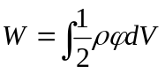，由此可见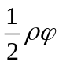的物理意义是表示空间区域的电场能量密度。 （ ）
  - 电荷守恒定律的四维形式为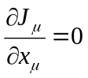，对任意惯性参考系都成立。 ( )
  - 无论稳恒电流磁场还是变化的磁场，磁感应强度都是无源场。 （ ）
  - 亥姆霍兹方程的解代表电磁波场强在空间中的分布情况，是电磁波的基本方程，它在任何情况下都成立。 （ ）
  - 介质的电磁性质方程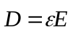和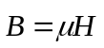，反映介质的宏观电磁性质，对于任何介质都适用。 （ ）
  - 推迟势的重要意义在于它反映了电磁作用具有一定的传播速度。 （ ）
  - 无限长矩形波导管中不能传播TEM波。 （ ）
  - 狭义相对论时钟延缓效应是相对效应。惯性系上看到固定于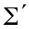上的时钟变慢；反过来，惯性系上看到固定于上的时钟变快。 ( )
  - 平面电磁波的电场和磁场振幅分别为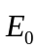和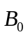，那么电磁波在真空中的能量密度的平均值为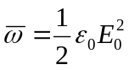. ( )

四、证明题：(15分) 一个半径为R，相对介电常数为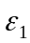的电介质球含有均匀分布的自由电荷密度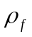，证明其中心点的电势为：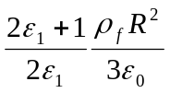

五、计算题：(15分) 参考系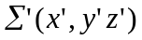以速度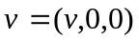相对于惯性系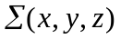运动，在系观察，空间某区域有电磁场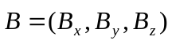，求：（1）在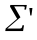系观察时该区域的电磁场；（2）若在该区域有电量为q的粒子相对静止，求在系观察时，该粒子所受的力。

六、 计算题：(20分) 磁导率为的均匀磁介质充满整个空间，且介质中的磁感应强度为（沿z轴方向）,如果在介质中挖去半径为R的介质球，求球内外的磁感应强度。

